Z Á Z N A M
z pracovního jednání
Pracovní skupiny pro měření a srovnávání kvality zdravotních služeb
dne 29. 11. 2018, od 14.00 hodin

Přítomni členové:

- Mgr. et Mgr. Adam Vojtěch, MHA
- Ing. Tomáš Kučera
- prof. MUDr. Roman Prymula CSc., Ph.D.
- prof. MUDr. Josef Vymazal, DrSc.
- Ing. Miroslav Jankůj, Ph.D. (náhrada za omluveného Ing. Davida Šmehlíka, MHA)
- MUDr. Renata Knorová, MBA
- JUDr. Ladislav Švec
- Mgr. Alice Strnadová, MBA
- Mgr. Milena Kalvachová
- RNDr. Marian Rybář
- Edita Müllerová
- Mgr. Simona Zábranská

Nepřítomní:
- prof. MUDr. Štěpán Svačina, DrSc. MBA

Hosté:
- Ing. Karolína Kreuterová
- Mgr. Klára Čížková
- Mgr. Lucie Policarová
- prof. MUDr. Michal Vrablík, Ph.D.
- prof. MUDr. Julius Špičák, CSc.
- prof. MUDr. Ivan Rychlík, CSc., FASN, FERA
- prof. MUDr. David Feltl, Ph.D., MBA
- MUDr. Pavel Hroboň, M.S.
- MUDr. Milan Kubek
- Doc. MUDr. Bohuslav Svoboda, CSc.
- doc. RNDr. Ladislav Dušek Ph.D.

Program:

- Zahájení jednání – úvodní slovo ministra
- Prezentace – Ing. Tomáš Kučera – návrh fungování pracovní skupiny a měření kvality v Českém zdravotnictví.
- Prezentace – RNDr. Marian Rybář – příklady benchmarkingu ze zahraničí, proč se nebát v ČR používat statistická data ke srovnávání nemocnic.
- Prezentace – JUDr. Ladislav Švec – Měření kvality z pohledu KZP.
- Prezentace – doc. RNDr. Ladislav Dušek, Ph.D. – Měření kvality z pohledu ÚZIS.
- Diskuse.
- Prezentace – Ing. Tomáš Kučera – otevřenost dat v českém zdravotnictví (nestihlo se).
- Diskuse (nestihlo se).

Bod 1. – zahájení jednání
MINISTR: Všechny přivítal na jednání, vyjádřil zájem měřit kvalitu péče, varoval před nežádoucími účinky měření.

Bod 2. – prezentace Tomáš Kučera
- Návrh koncepce fungování měření:
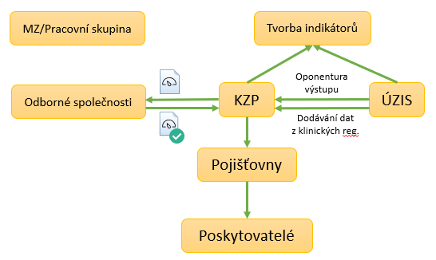
- Vymezení oblasti působení pracovní skupiny na medicínskou efektivitu (zejména vstupy, výstupy).
- Vymezení jednotlivých činností pracovní skupiny: Zejména koordinace zapojených subjektů, politická, legislativní a mediální podpora. Skupina netvoří indikátory, neinterpretuje výsledky, nekomunikuje s poskytovateli.
- Partnerský přístup k poskytovatelům. Netrestat, ale pomáhat.

Bod 2. – prezentace Marian Rybář
- Ukázka příkladu zveřejňování statistik měření kvality ze zahraničí (Velká Británie, Slovensko).
- Vysvětlení standardizace ukazatelů, stratifikace dle typu nemocnice.
Ukázka výpočtu nepřímé standardizace.
- Radit ostatním (lékařům) by měl ten, kdo je ve svém oboru úspěšný – tzn. má dobré výsledky.

Bod 3. – prezentace Ladislav Švec
- Představení činnosti KZP, portálu statistik uhrazené zdravotní péče nemocnic. Zveřejnění přijato spíše s pozitivním ohlasem.
- Měření kvality není jednorázový projekt. Je to trvalá agenda. Tato činnost se dělat má a musí.
- Navázali jsme na práci NRC. Máme 68 hotových a odsouhlasených ukazatelů (jak pro ambulantní, tak lůžkovou péči), dalších 80 je rozpracováno.
- Připravujeme interaktivní projekt pro pojišťovny, kde si budou moci naklikat jaký údaj k jakému poskytovateli si chtějí prohlédnout.
- Nechceme tvořit veřejné žebříčky hodnocení. Nepoužíváme slovo „kvalita“. Navrhujeme používat slovo „statistika“. Kvalitu lze vnímat z více pohledů. Méně sugesce, více dat.

Bod 4. – prezentace Ladislav Dušek
- Představení návrhu národního hodnocení kvality:
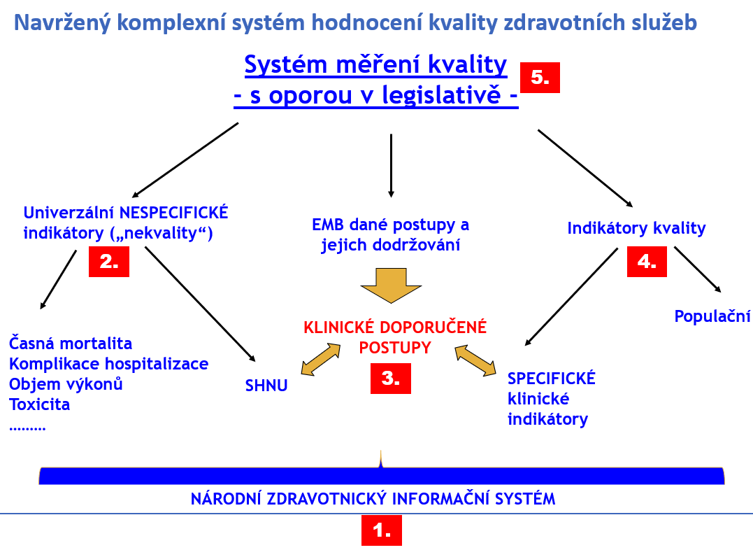
- Dodržování klinicky doporučených postupů (KDP, anglicky „guidelines“) je základním pilířem. Řada indikátorů má omezenou použitelnost např. kvůli 10-letým follow-upům.
- Systém Hlášení nežádoucích účinků je již plně funkční. Jsou v něm všechny nemocnice.
- Máme evropský projekt na tvorbu KDP.
- Je připraven benchmarkovací nástroj pro nemocnice, kterým vracíme validační protokol o sběru dat a hodnocení chybovosti hlášených dat. Nově od 2019 budeme vracet i základní produkční indikátory.
- Spolupracujeme na sadách indikátorů s odbornými společnostmi (urologie, kardiologie, diabetologie, hematologie, psychiatrie, onkologie).
- Data NZISu nelze otevírat kvůli legislativě.
- Referenční ukazatele by měly být v zákoně a vybrané zveřejňované na poskytovatele.
- Nemáme zatím AIFO, snad se to povede do konce roku.

Bod 5. – Diskuse
ŠPIČÁK: Neměl bych přehnané ambice, volil bych jednoduché kvantitativní indikátory. V zahraničí jednoduché „kuchařky“ chybí.
MINISTR: Souhlasím, začal bych kvantitativními ukazateli.
FELTL: Data máme (za onkologii). Musí být politická vůle, musí být definované ambice.
MINISTR: Spousta věcí se dá dělat už nyní (bez změn legislativy). Je otázka na pojišťovny, jak s tím budou pracovat ve své smluvní politice.
DUŠEK: V legislativě není zpáteční cesta pro data pojišťoven zpět z ÚZISu. Dávat data pojišťovnám je alfa 1.
KNOROVÁ: VZP může aproximovat, ostatní pojišťovny ne. Bez dat se nehneme. Bylo by dobré se opřít o odborné společnosti ve smluvní politice.
MINISTR: KZP přece ta souhrnná data má...?
KNOROVÁ: K systematické práce se nedostalo.
ŠVEC: Nyní data zpracováváme pro pojišťovny na základě adhoc objednávky. V dalším roce chceme, aby nemusely objednávat, ale aby měly výstupy rovnou v systému. Chceme od státu podporu, odsmlouvání péče hraničí s politickou oblastí.
MINISTR: Za mě je podpora maximální.
ŠPIČÁK: Nikde na světě se nedaří využít čísla pro odsmlouvávání péče. Nejprve ta čísla musíme mít. Pak odborné společnosti musí udělat výklad a tlak, aby tam nechodili pacienti a mladí doktoři. Spontánně se tato centra zredukují. Když se budou zveřejňovat počty výkonů, bude to úspěch.
PRYMULA: Souhlasím s prof. Špičákem, začněme kvantitativními ukazateli. V jednom kraji nemocnice daly data hejtmanovi. Některé nemocnice byly na zavření. Pak z nemocnic řekli: „Ta data nesedí! Proč? My jsme nevěděli, k čemu ty data použijete.“ -> sběr dat musí být robustní natolik, aby se nemohly falšovat.
KUBEK: Ambice je obrovská, šance na úspěch se blíží nule. Připomínám boj nemocnice Vrchlabí s VZP. Měli bychom se věnovat spíše tomu, abychom věděli, kdo v jaké nemocnici pracuje, jakou má kvalifikaci apod.
ZÁBRANSKÁ: Pacientům chybí informace. Nevíme, kde kolik je pacientů. U nás v cystické fibróze je asi 620 pacientů. Lékaři sami chtějí měřit kvalitu. A sami s tím začali ve spolupráci s námi. Lékaři jsou rádi, že mají tvrdá data. U jiných diagnóz to bohužel ale takto není.
ŠVEC: My cestou kvantitativních uživatelů prostě chceme jít. O tom není diskuse. Nepotřebujeme velké peníze, nepotřebujeme granty, úpravy zákony. Potřebujeme vůli, odborné podněty.
HROBOŇ: Začněme daty zdravotních pojišťoven. Má to své nedostatky, ale nic lepšího není. Toto může udělat KZP. Ze zkušenosti: Před lety jsme dělali analýzu nemocnic v Praze a Středočeském kraji. A byly tam zařízení s jednotkami výkonů resekce pankreatu ročně. Odsmluvnění péče dává smysl. Kvantitativní ukazatele jsou správná cesta. Důležité je začít.
VRABLÍK: Odsmluvnění péče by měl být až pozdní krok. Vzít to pozitivně, jinak to narazí.
MÜLLEROVÁ: Nám (pacientům) jde o to, abychom byli dobře léčeni. Sekundárně systém může ušetřit. V revmatologii máme registr jen pro biologickou léčbu, srovnání s léčbou ostatních chybí.

V 16:00 musel pan ministr a několik dalších účastníků diskuse opustit zasedání skupiny z důvodu jiné akce. Diskuse pokračovala již neformálně.

KUBEK: Před dalším setkáním prosím o definici, co má být výstupem této skupiny. Každý si to může totiž představit jinak.
RYCHLÍK: Nelze tuto akci dělat bez odborných společností. Máme v nefrologii dobrovolný registr dialyzovaných. Vývoj našeho registru probíhal postupně. Některé regiony nám data nedávají, ale 80 % ano. Peněžní stimulace pro účast je přesto stále nejlepší. Máme na to povolení od ÚOOÚ. Pacient nám musí dát souhlas s využitím dat.

Závěry ze zasedání
- KZP
  - Bude nadále rozvíjet ukazatele měření kvality a bude pokračovat v tvorbě statistik.
  - Připraví webovou aplikaci pro přístup a self-porovnání jednotlivých poskytovatelů s republikovým průměrem (přístup obdrží vždy statutární zástupce organizace). E-mailové notifikace o nových statistikách. Termín: Přibližně do 2. poloviny 2019.
  - Připraví do 1. čtvrtletí 2019 návrh 10 ukazatelů, které budou odladěny s panelem odborníků z odborných společností a dále s vybranými poskytovateli zdravotních služeb. Po schválení pracovní skupinou je odpublikuje na svém webu.
- ÚZIS
  - Bude pokračovat ve sběru dat do klinických registrů.
  - Bude oponovat první zvolené indikátory, kde není potřeba dat z klinických registrů pro potřeby adjustace.
  - Bude vytvářet a dodávat KZP složité indikátory (např. z onkologie) s potřebou adjustace.
- Ministerstvo
  - Zajistí mediální a politickou podporu pro výkon měření. Např. tiskovou konferenci, tiskovou zprávu apod.

